**概要设计说明书**

**《考勤系统》**

**编写日期：2019/10/24**

**项目组：**

|  |  |  |
| --- | --- | --- |
| **学号** | **姓名** | **角色** |
| **201831061425** | **张旭林** | **组长** |
| **201831061423** | **张楠** | **组员** |
| **201831061424** | **张润琦** | **组员** |
| **201831061426** | **张卓鑫** | **组员** |
| **201831061427** | **赵强** | **组员** |
| **201831061428** | **钟宜轩** | **组员** |

**修改日志**

|  |  |  |
| --- | --- | --- |
| 修改者 | 修改日期 | 备注说明 |
|  |  |  |
|  |  |  |
|  |  |  |
|  |  |  |
|  |  |  |
|  |  |  |
|  |  |  |
|  |  |  |
|  |  |  |
|  |  |  |

**目 录**

1. 引言 5

1.1 编写目的 5

1.2 定义 5

1.3 参考资料 5

2. 范围 5

2.1 系统主要目标 5

2.2 主要软件需求 5

2.3 设计约束、限制 5

3. 软件系统结构设计 5

3.1 软件体系结构 5

3.1.1 软件程序结构图 5

3.1.2 模块描述 5

3.2 功能需求追溯 6

4. 数据设计 6

5. 接口设计 6

5.1 用户界面设计规则 6

5.2 内部接口设计 6

5.3 外部接口设计 6

6. 出错处理设计 6

# 引言

## 编写目的

说明编写这份概要设计说明书的目的，并指出预期的读者。

目的：编写小程序以及后来说明文档的目录，使得开发能按照预定计划进行

读者：小程序开发人员，用来进行程序的具体形成及扩充

## 定义

列出文件中用到的专门术语的定义和外文首字母的原词组。

由于我们并不是从零进行设计与开发，我们已经有了参照的模板，所以定义会相对较少

UI: 用户界面（user interface）；

IW:信息界面 information window;

TCI: 课程界面The course interface

FCWA：考勤功能Function of check on work attendance

## 参考资料

列出用的着的参考资料，如：

本项目的经核准的计划任务书或合同，上级机关的批文。属于本项目的其他已发表的文件本文件中各处引用的文件、资料、包括所需用到的软件开发标准。

参考市面上的同类小程序，如：雨课堂

开发规则：参考腾讯微信小程序开发手则

# 范围

对《需求规格说明书》进行复审，如有变更需要在本节进行说明。

以下内容描述软件概要设计的整体范围，其主要信息来自于《需求规格说明书》。

## 系统主要目标

打造成一款便捷实用的微信考勤小程序方便广大的学生和老师客户，为他们带来极佳的考勤方式和精准度

## 主要软件需求

老师能够注册并开课，用于发布考勤，课堂ppt，统计识别签到与未签到的人数占比和展示未签到与已签到同学名单。

## 设计约束、限制

仅能支持于手机微信使用，不是像单个APP一样可以不受软件限制，其他约束就是没有网页版的供教师在电脑上使用，但我们在手机上的小程序功能齐全也使用方便

# 软件系统结构设计

## 软件体系结构

利用变换分析方法将DFD映射为软件结构（如基于DFD或基于IDEF0　的结构设计），并采用适当的优化准则进行软件结构的优化。  
已得到优化的软件体系结构用结构图（Structure Chart）进行描述。描述的内容包括：

### 软件程序结构图

画出软件体系结构的树状层次。

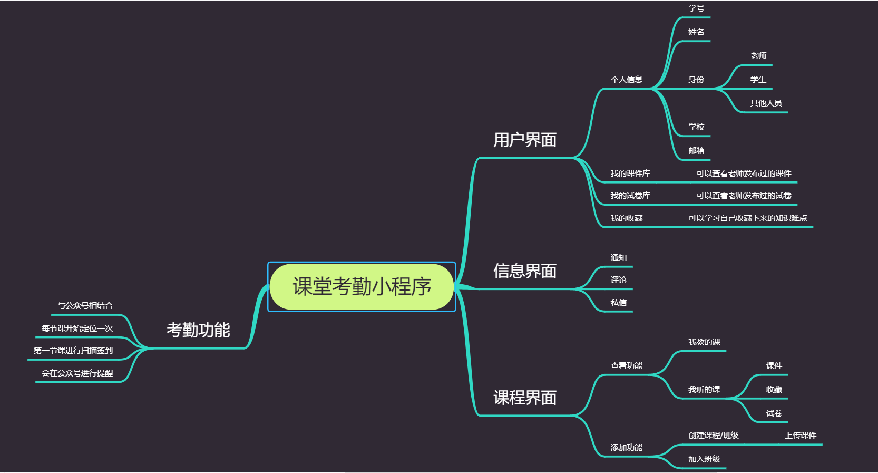

### 模块描述

可用下表对每一软件模块进行描述。

|  |  |  |  |  |  |  |  |
| --- | --- | --- | --- | --- | --- | --- | --- |
| 模 块  名 称 | 信息界面 | | | 子系统名 称 | 信息处理 | 系统  名称 | 信息处理 |
| 接　口  说　明 | 输入 | 老师或者同学传入的信息 | | | | | |
| 输出 | 显示在对应的信息界面 | | | | | |
| 功　能  说　明 | 展示给用户看他们接收到的个人信息 | | | | | | |
| 运行环  境说明 | 简要地说明对本模块的运行环境（包括硬件环境和支持环境）的规定  硬件：手机  运行环境：微信 | | | | | | |
| 调用关  系说明 | 调用模块 | | 无 | | | | |
| 被调用模块 | | 无 | | | | |
|  |  | |  | | | | |
| 模 块  名 称 | 课程界面 | | | 子系统名 称 | 课程展示 | 系统  名称 | 编辑课程 |
| 接　口  说　明 | 输入 | 老师传入的课件 | | | | | |
| 输出 | 整理并排序展示 | | | | | |
| 功　能  说　明 | 展示给用户看他们接收到的课堂课件 | | | | | | |
| 运行环  境说明 | 简要地说明对本模块的运行环境（包括硬件环境和支持环境）的规定  硬件：手机  运行环境：微信 | | | | | | |
| 调用关  系说明 | 调用模块 | | 无 | | | | |
| 被调用模块 | | 无 | | | | |
|  |  | |  | | | | |
| 模 块  名 称 | 考勤功能 | | | 子系统名 称 | 考勤处理 | 系统  名称 | 考勤操作 |
| 接　口  说　明 | 输入 | 同学二维码信息和定位信息 | | | | | |
| 输出 | 显示签到成功或者失败 | | | | | |
| 功　能  说　明 | 展示给用户看他们接收到的个人信息 | | | | | | |
| 运行环  境说明 | 简要地说明对本模块的运行环境（包括硬件环境和支持环境）的规定  硬件：手机  运行环境：微信 | | | | | | |
| 调用关  系说明 | 调用模块 | | 无 | | | | |
| 被调用模块 | | 无 | | | | |
|  |  | |  | | | | |
| 模 块  名 称 | 用户界面 | | | 子系统名 称 | 1. 个人信息   我的科技、试卷库、收藏 | 系统  名称 | 登录与用户 |
| 接　口  说　明 | 输入 | 学生或者老师的个人信息 | | | | | |
| 输出 | 形成用户界面 | | | | | |
| 功　能  说　明 | 创建用户个体信息到后台数据库中，以方便后面的班级规划 | | | | | | |
| 运行环  境说明 | 简要地说明对本模块的运行环境（包括硬件环境和支持环境）的规定  硬件：手机  运行环境：微信 | | | | | | |
| 调用关  系说明 | 调用模块 | | 课件模块 | | | | |
| 被调用模块 | | 无 | | | | |

## 功能需求追溯

本节说明《需求规格说明书》中的各项功能需求已在软件体系结构中得到分配。

可用如下的二维表说明各项功能需求与软件模块的对应关系。

|  |  |  |  |  |
| --- | --- | --- | --- | --- |
|  | 模块1 | 模块2 | 模块3 | 模块4 |
| 信息传递 |  | √ |  |  |
| 定位扫码签到 |  |  |  | √ |
| 课件上传 |  |  | √ |  |
| 用户认证与信息采集 | √ |  |  |  |

# 数据设计

将需求分析阶段形成的实体模型转化为数据库系统支持的数据库模型。

数据需求，需要获得学校的学生信息去验证自己的个人信息，需要统计注册学生信息，和注册的老师信息，并且将至存储至云端，这就需要我们有自己的数据库和服务器，但是我们没有，我们会使用腾讯云服务来存储我们的数据,再有就是老师需要发布给学生的ppt需要存储这些都是需要处理和永久保存的数据。

# 接口设计

## 用户界面设计规则

分析《需求规格说明书》中的用户特点，设计交互、信息显示和数据输入等用户界面规则。若有的话，列出用户的强制标准和开发单位的强制标准。

用户：老师与同学

老师能方便的创建班级并且进行上传课件，查看签到情况

同学能快速便利的进行签到，浏览与查看老师发布的课件或者作业

在课程界面：

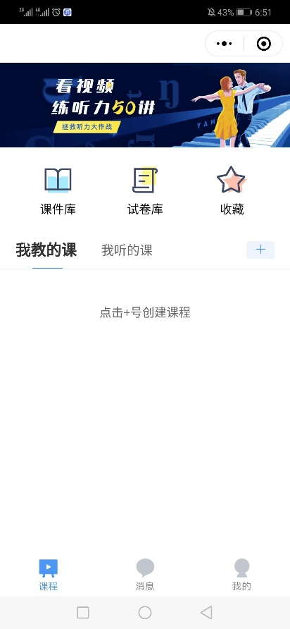

在信息界面：

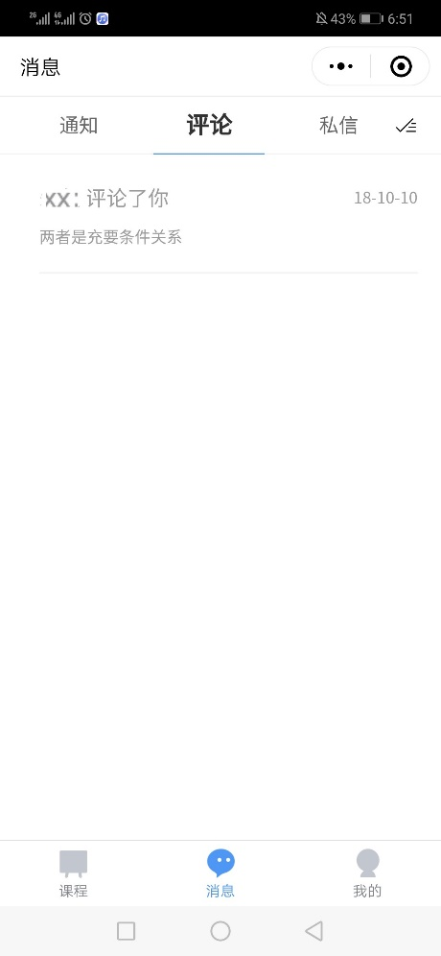

在用户界面：

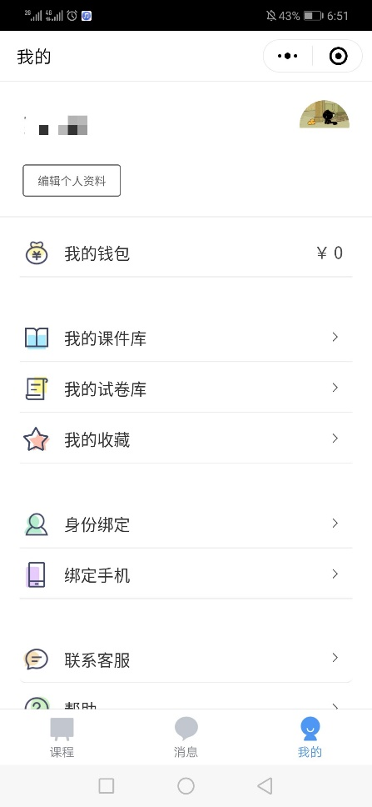

考勤功能是靠公众号的二维码加定位进行签到

## 内部接口设计

说明软件内部模块间的接口安排。

在用户界面的收藏调用的是课程界面的接口

考勤功能会传递考勤状况到课程界面内的我教的课程内

剩下的功能之间没有联系，由程序员进行编写

## 外部接口设计

说明本系统同外界的所有接口的安排，包括软件与硬件之间的接口，本系统与各支持软件之间的接口关系。

内部和外部的接口设计必须结合模块内部的数据验证和出错处理。

由于本产品是微信小程序故没有市面上大部分程序需要考虑的软硬件接口问题，外界的接口就是小程序本身加公众号

数据验证：老师在创建班级前，我们会调用老师所教学校的位置学校，再加上老师输入的班级所在教学楼，对比学生输入的班级定位后的信息以及学生的二维码验证情况

出错处理：一旦程序出现bug，会同一跳转到信息错误界面

# 出错处理设计

说明每种可能的出错或故障情况，并对他们命名和编号；给出出错时的信息显示界面；和相应的补救措施。

故障与错误：

1. 小程序加载不出来；解决方法：检查网络连接，若无误关闭小程序重新打开。
2. 小程序部分功能无法使用或反应较慢，请耐心等待5-10秒，如果不行则下拉刷新数据。
3. 考勤发布和扫码后显示不出或者无法显示统计数据，请耐心等待或重新操作或下拉刷新。
4. PPT的发布与查看。如无法查看只需刷新即可。